***Денсаулық баға жетпес байлық***

Денсаулық –баға жетпейтін жалғыз ғана асыл дүние. Ол жақсы болу үшін уақытты да, күш-жігерді де, еңбекті де, тіпті барлық дүниені аямай жұмсау керек. Денсаулықсыз мына өмір қызықсыз деп білемін. Өмірдің шаттығы мен қызығы денсаулыққа байланысты. Адам бақыты – денсаулық. Ол үшін ең алдымен ата-бабамыз айтып кеткендей бірінші байлық – денсаулық, екінші байлық – ақ жаулық, үшінші байлық – он саулық - демекші, ең алдымен саналы да жарқын өмір сүру үшін денсаулық қажет. Ал сол денсаулықты сақтау – өз қолымызда, яғни өз еншімізде. Адам денсаулығының жақсы болуына оның көңіл -күйі мен төңірегінде болып жатқан жағымды өзгерістердің маңызы ерекше. Қуаныш, сүйініш, таңдану, сүйіспеншілік сезімдері адамның денсаулығына жақсы әсерін тигізеді. Біздің ата-бабамыз сөздің әсер ету күшін біліп, көптеген мақал-мәтелдер қалдырған: «Жақсы сөз жан семіртеді», «Жылы сөз жанға қуат береді», «Жақсы сөз жанды айықтырады, аурудың жазылуына жәрдемін тигізеді.» Денсаулық - бұл әр адамның ғана емес, бүкіл қоғамның құнсыз күйі.

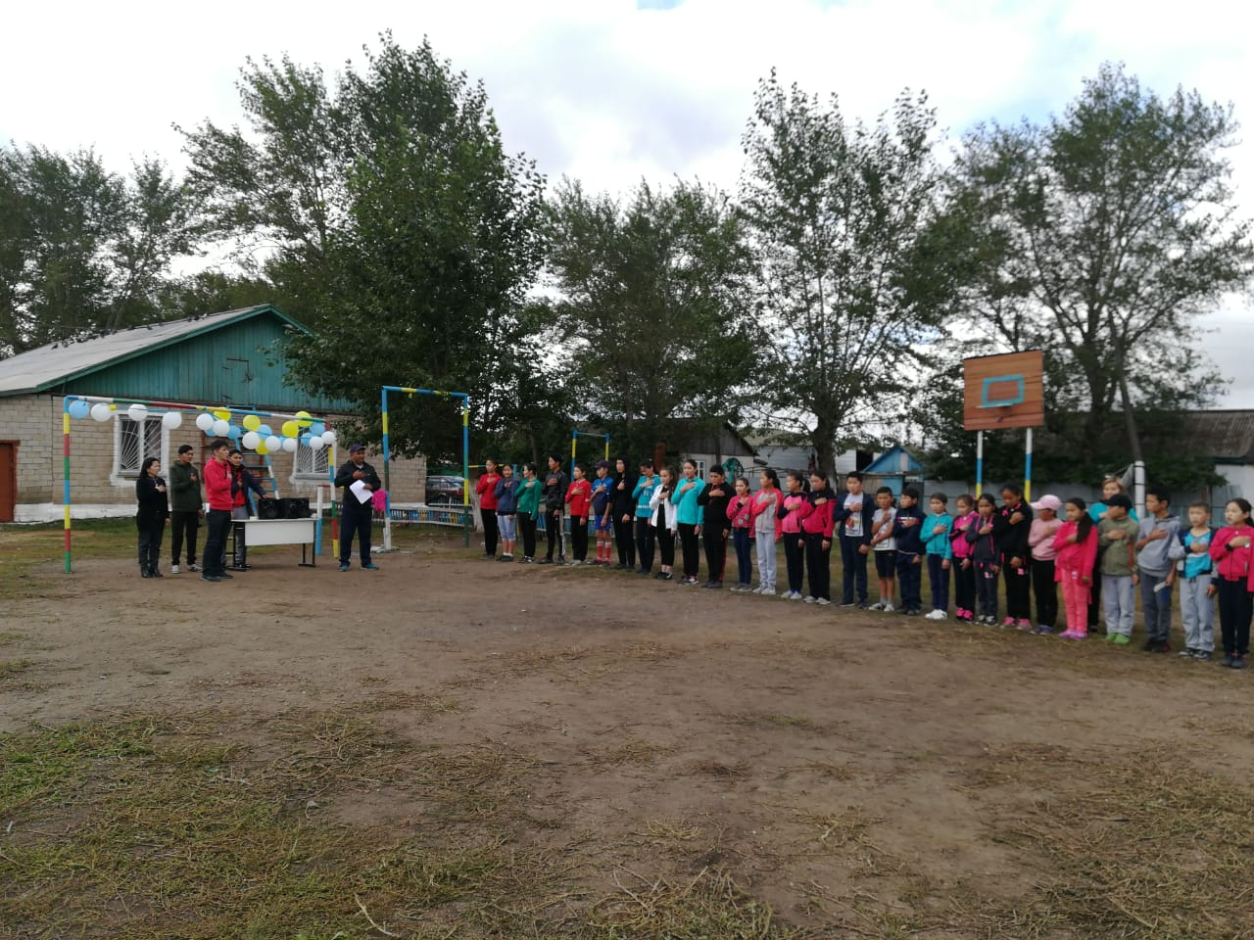

Адамның рухани күйі мен ішкі сезімі – денсаулықтың кепілі. Көңіл-күйді жадыратып, жүрекке жылы тиетін жақсы сөздер деніңіздің сау болуына әсер етеді. Себебі жан мен тән егіз ұғым. Халқымыздың «Жаны саудың – тәні сау» деген мақалы бекер айтылмаған.   Осыған орай Первомай негізгі мектебімізде тәрбие ісінің меңгерушісі Мурат Қадыржан және дене шынықтыру пәнінің мұғалімі Силам Ашимбектің ұйымдастырумен 1-9 сынып оқушыларының арасында «Денсаулық күні» аясында іс-шара өткізілді. Іс-шараның өтуіне мектеп ұжымы түгелдей ат салысты. Мерекелік шара салтанатты жиынынан басталып, мектеп әкімшілігі «Денсаулық күніне» қатысушыларға жылы лебіздерін білдірді. Мектеп оқушылары спорт жайлы өлеңдерін оқып, ән салып, флешмоб билеп, спорттық жарыстармен ұласты. Тәлімгер Уай Мейрамхан және бастауыш сынып мұғалімі Тасова Дина Темирболатовна 1-4 сынып оқушыларының арасында «Көңілді старт» жарысын, дойбы және шахмат ойындарын өткізді. Жарысқа кішкентай бүлдіршіндер сынып жетекшілерімен қатысып, өздерінің күштерімен сынасып, жылдамдықтарын, белсенділіктерін танытты. Бастауыш сынып оқушылары дойбы, шахмат ойындары бойынша жақсы нәтижелерін көрсетіп марапаттауға, мақтауға ие болды. Атап шықсақ, дойбыдан 3-сынып оқушылары Серік Айқын І орынмен, Садыков Адиль ІІ орынмен және 1-сынып оқушысы Жолдыгулов Ансар ІІІ орынмен марапатталды. Шахмат ойынынан өз ұшқарлығын, тапқырлыған көрсеткен 3-сынып оқушысы Жақия Әбілмансұр І орын, Зейнуллин Рахат 4-сынып ІІІ орынға қол жеткізді.

Орта буын оқушылары «Денсаулық күні» мәресін жүгіруден бастады. Өздерінің ептіліктерін, күштіліктерін, жылдамдықлықтарын көрсетті. Жастар арасынан жүгіруден Нұрболатұлы Жақсылық І орын, және 9-сынып оқушылары Жанболат Жылыбай І орын, Мырзат Хуантхан ІІ орын, Садыков Еламан ІІІ орын, 6сынып Хурманхазы Бағдаулет І орын, Нусивхан Ақылбек ІІ орынға ие болды, қыздар арасынан 9-сынып Қаби Мадина Іорын, 8-сынып Касенова Жибек ІІорын, 7-сынып Қойкен Асылжан ІІІ орынмен марапатталды, және шахматтан 5-сынып оқушысы Кумаров Айдынбек ІІІ орынмен марапатталды. Тәрбие ісінің меңгерушісі Мурат Қадыржан және дене шынықтыру пәнінің мұғалімі Силам Ашимбектің ұйымдастырумен

жоғарғы сынып оқушылары қызықты командалық жарысқа түсіп, өз күштерімен сынасты. Командалар бірлігін таныта отырып, тек қана алға ұмтылуға қадам жасады, бірге бірлік татулықтарын таныта білді. Жарыс бірнеше кезеңдерден тұрды: «Доп лақтыру», «Біз біргеміз», «Өрмекші торы», және «Өзен мен Таяқ» командалар осы кедергілерден сүрінбей өтуге тырысты. Әсіресе «Өрмекші торы» кезеңінде әрбір команда неше түрлі тәсілмен тордың арасынан бір-бірін өткізіп алып шықты. Ең соңында жеңімпаз команда анықталды І орын «Астана», ІІ орын «Қайрат», ІІІ орын «Оқжетпес» командасы. Жарыстан кейін футбол ойналып оқушылар көңілдері шаттыққа толды. Жалпы «Денсаулық күні » қызықты өтті. Жеңіске жеткен оқушылар сыйлықтармен марапатталды.

Жақын және қымбатты адамдармен кездескенде және қоштасқанда біз оларға мықты және зор денсаулық тілейміз, өйткені ол – бақытты және толымды өмірдің кепілі және негізгі шарты. Денсаулық бізге жоспарларымызды орындау, өмірдің негізгі мәселелерін табысты шешу, қиыншылықтарды өту, керек болса, едәуір ауыртпалықтарды көтеруге көмектеседі. Адамның ақылымен нығайтылып және сол қалпында сақталып отырған, зор денсаулығы, оған ұзақ және белсенді өмірді қамтамасыз етеді. «Денсаулық – зор байлық» деп халқымыз тегін айтпаған. Барлық білім алушы жастар мен білім беруші қауымға денсаулықтарыңыз әрқашан мықты болсын дегім келеді. Ал әр адамның денсаулығы өз қолында екені мәлім. Ендеше денсаулығы мықты ертеңгі ел болашағын тәрбиелейтін ұстаздарға денсаулығы мықты шәкірт пен білімді отбасы қалыптасуына тілектеспіз!

***Первомай негізгі мектебі***

***Орта буын жетекшісі: Атагужина Айнур Жексембаевна***